江苏省经贸技师学院

竞争性谈判文件

项目名称：创新教育设备（创新教育套件及常用电路板制作设备）
项目编号：lyggm20171128

2017年11月

总 目 录

第一章 竞争性谈判采购邀请…………………
第二章 谈判须知………………………………
第三章 合同条款及格式………………………
第四章 项目需求………………………………
第五章 谈判响应文件格式……………………

第一章 竞争性谈判采购邀请
江苏省经贸技师学院就其所需的创新教育设备（创新教育套件及常用电路板制作设备）项目实施竞争性谈判采购，欢迎符合条件的供应商参加谈判。
- 采购项目名称及编号：
项目名称：创新教育设备（创新教育套件及常用电路板制作设备）
项目编号：lyggm20171128
二、采购项目简要说明及预算金额：
本项目是关于创新教育设备（创新教育套件及常用电路板制作设备）的提供、安装、调试、以及后续维护工作；且同时包含培训验收等各项工程内容的基本要求。
本项目预算金额为人民币 10万元，最后报价超过预算的为无效报价，按照无效响应处理。
三、合格谈判供应商资格要求
（一）符合政府采购法第二十二条第一款规定的条件，并提供下列材料；
1、具有独立承担民事责任的法人单位、厂家、经销商，提供合法有效的企业法人营业执照、税务登记证、企业法人代码证等复印件并加盖单位印章；具有独立完成供货、安装、调试、及维护其正常运行的能力。
2、投标人遵守有关的国家法律、法规和条例，在近三年内没有刑事犯罪记录，没有行贿或者偷税漏税等欺诈行为；
3、具有良好的商业信誉和健全的财务会计制度；
4、投标人注册资金不低于50万元；
5、具有履行合同所必需的设备和专业技术能力；
6、企业没有因骗取中标或者严重违约以及发生重大工程质量、安全生产事故等违法违规问题，被有关部门暂停投标资格并在短期内的；
7、本项目不接受联合体参与谈判；
四、响应文件接收截止时间和地点：
（一）响应文件开始接收时间：2017年12月7日9：00；
（二）响应文件接收截止时间：2017年12月7日9：30，逾期送达将作无效响应处理；
（三）响应文件接收地点：江苏省经贸技师学院五号楼101室。
（四）谈判响应文件接收人： 于勇 ；
五、响应文件开启信息
（一）响应文件开启时间：2017年12月7日9：30；
（二）响应文件开启地点：江苏省经贸技师学院五号楼101室。
六、本次谈判采购联系事项：
（一）采购单位: 江苏省经贸技师学院。
联系人：于老师，联系电话：0518-85987069 ；
联系地址：连云港市海州区下霞辉路1号 邮政编码：222061
七、本次谈判响应文件制作份数要求：
正本份数：1份 副本份数：1份
八、本次谈判保证金要求：
本次投标保证金为人民币贰仟元。评标结束后，非中标人的投标保证金当场退还；中标人的投标保证金自动转为履约保证金、质保金（以现金方式 与投标文件一起递交）。
九、谈判文件发布信息：
（一）谈判文件发布时间：2017年11月29日
（二）谈判文件发布：www.lyggm.com
十、其他说明事项：
（一）本谈判文件中标注★的款项为实质性响应条件，为必须遵守的条件，如不满足将作无效响应文件处理。
（二）本谈判文件提供及公告期限：自谈判公告在“江苏省经贸技师学院网”发布之日起3个工作日（截至2017年12月1日18：00）。本谈判文件在“江苏省经贸技师学院网”上免费下载，如确定参加本次采购活动请如实填写《谈判确认函》并按要求传真（传真号码：0518-85987069）。如参加谈判供应商未按上述要求去做，将自行承担所产生的风险。有关本次采购的事务若存在变动和修改，敬请及时关注“江苏省经贸技师学院网”发布的信息更正公告。
江苏省经贸技师学院
2017年11月29日
附件：

谈 判 确 认 函
日期: 年 月 日
项目名称 | 创新教育设备（创新教育套件及常用电路板制作设备） | 项目编号 | lyggm20171128
谈判供应商名称 |  | 参加分包 | 无分标
谈判供应商地址 |  | 邮 编
联 系 人 |  | 手 机
电子信箱 |  | 传 真
确认截止时间 | 2017年12月1日18:00止 于老师收
备注:

单位盖章:
说明:江苏省经贸技师学院将谈判供应商在2017年12月1日18:00之前递交或传真本“谈判确认函” 到项目负责人处视为已报名。如果谈判供应商未能按时递交本表，导致不能及时得到相关修改澄清等信息，后果自负。

第二章 谈判须知
（参加竞争性谈判的供应商以下简称“谈判供应商”）
一、总 则
1、适用范围
1.1 本竞争性谈判文件（以下简称谈判文件）仅适用此项目。
1.2本项目如有分包按照项目分包，分别确定各分包成交供应商。
2、项目采购方式
本次采购采取竞争性谈判的方式。
3、合格的谈判供应商
3.1满足本谈判文件“竞争性谈判采购邀请”中合格谈判供应商资格要求的规定。
3.2 满足本谈判文件实质性要求和条件的规定。
4、参加谈判费用
4.1 参加谈判供应商应自行承担所有与参加谈判有关的费用。不论最终的成交结果如
何，江苏省经贸技师学院在任何情况下均无义务和责任承担这些费用。
4.2 本次谈判采购收取中标人评审费用壹仟元。
5、谈判文件的约束力
供应商一旦下载了本谈判文件并决定参加谈判，即被认为接受了本谈判文件的规定和约束，并且视为自竞争性谈判公告期限届满之日起知道或应当知道自身权益是否受到了损害。
6、谈判文件的询问及修改
6.1任何要求对谈判文件进行询问的供应商，均应在提交首次响应文件截止时间3个工作日前按竞争性谈判采购邀请中的通讯地址，向采购人提出。提交首次响应文件截止之日前，采购人可以对已发出的谈判文件进行必要的澄清或者修改，澄清或者修改的内容作为谈判文件的组成部分。澄清或者修改的内容可能影响响应文件编制的，采购人将在提交首次响应文件截止时间至少3个工作日前，在江苏省经贸技师学院网上发布书面更正公告形式通知所有获取谈判文件的供应商。不足3个工作日的，采购人应当顺延提交首次响应文件截止时间。
7、谈判文件的解释
7.1 本谈判文件由采购人负责解释。
二 、谈判响应文件的编制及保证金收取
1、谈判响应文件份数和签署
1.1 参加谈判供应商应严格按照竞争性谈判采购邀请要求准备谈判响应文件（以下简称响应文件），每份响应文件须清楚地标明“正本”或“副本”字样。
响应文件的正本和所有的副本均需打印或复印。响应文件正本中，谈判文件要求提供原件的必须按照要求提供，文字材料需打印或用不褪色墨水书写，响应文件正本须经法定代表人或授权代表签字和加盖谈判供应商公章。本谈判文件所表述（指定）的公章是指刻有供应商法定名称的印章，不包括合同、财务、税务、发票等形式的业务专用章。
1.2 除谈判供应商对错处做必要修改外，谈判响应文件不得行间插字、涂改或增删。如有修改错漏处，必须由响应文件签署人签字或盖章。
2、响应文件编制要求
2.1谈判供应商提交的响应文件以及谈判供应商与采购人就有关谈判的所有来往函电均应使用简体中文。谈判文件中既有中文也有外文的，以中文意义为准。
2.2 除技术性能另有规定外，响应文件所使用的度量衡单位，均须采用国家法定计量单位。
3、参加谈判供应商资格的文件证明
3.1谈判供应商应提交证明其有资格参加谈判和成交后有能力独立履行合同的文件，并作为其响应文件的一部分。
3.2谈判供应商除必须具有履行合同所需提供的设备以及服务的能力外，还必须具备相应的财务、技术方面的能力。
3.3谈判供应商应填写并提交谈判文件所附的“资格证明文件”。
4、供货一览表和谈判响应报价表
4.1 参加谈判的供应商应按照谈判文件规定格式填报供货一览表、谈判响应报价表（含分项报价），在表中标明所提供的设备品牌、规格、型号、原产地、主要部件型号及其功能的中文说明和供货期。每项货物设备只允许有一个报价，任何有选择的报价将不予接受（若有备选配件，则备选件的报价不属于选择性报价）。
4.2 标的物
详见项目需求。
4.3 有关费用处理
本次采购谈判供应商的总报价应包括为完成本项目发生的所有费用，本谈判文件中另有规定的除外。
4.4 其它费用处理
谈判文件未列明，而谈判供应商认为必需的费用也需列入报价。
4.5报价采用的货币
响应文件中的单价和总价，无特殊规定的采用人民币报价，以元为单位标注。谈判文件中另有规定的按规定执行。
4.6谈判响应报价表上的价格应按谈判文件规定填写。
5、谈判保证金
5.1谈判供应商在谈判开始前必须按照竞争性谈判采购邀请的要求提交谈判保证金，作为其谈判的一部分。谈判保证金是为了保护采购人免遭因谈判供应商的行为而蒙受的损失，采购人因谈判供应商的行为受到损害时，采购人可根据相关规定处理。
5.2在谈判时，对在谈判响应文件递交截止时间以前未按谈判文件要求提交谈判保证金的响应文件，采购人将视其为无效响应文件而予以拒绝。
5.3关于谈判保证金确认：
本次投标保证金为人民币贰仟元。评标结束后，非中标人的投标保证金当场退还；中标人的投标保证金自动转为履约保证金、质保金。（以现金方式 与投标文件一起递交）
5.4未成交供应商的谈判保证金，将在开标结束后当场退还。
5.5下列任何情况发生时，谈判保证金不予退还：
（1）为谋取最终成交，谈判供应商在整个谈判过程中提供的相关文件被确认是虚假的、不真实的；
（2）参加谈判的供应商之间被证实有串通、欺诈行为或者恶意进行竞争，影响采购人合法权益的。
（3）整个采购活动中采取不正当手段诋毁、排挤其他供应商的；
（4）与采购人相关工作人员恶意串通的；
（5）向采购人相关工作人员行贿或者提供其他不正当利益的；
（6）成交供应商在规定期限内未能根据规定签订合同；
（7）成交供应商在规定期限内未能根据规定交纳履约保证金（如双方约定交纳履约保证金）。
三 、谈判响应文件的递交
1、谈判响应文件的密封和标记
1.1参加谈判供应商应将谈判响应文件密封，密封的谈判响应文件应标明“正本”、“副本”的字样。
1.2密封的谈判响应文件应：
（1）按采购邀请中注明的地址送达规定地点；
（2）注明参加谈判项目名称、谈判文件编号及参加的分包号；
（3）密封包装上应写明参加谈判供应商名称、地址、法定代表人、授权委托人等信息，并在密封处加盖公章。
1.3如果密封包装未按要求密封和加写标记，采购人对误投或过早启封概不负责。对由此造成提前开封的谈判响应文件，采购人将予以拒绝。
2、响应文件开启时间
2.1采购人收到响应文件的时间不得迟于本谈判文件规定的响应文件接收截止时间。
2.2采购人可通过修改谈判文件自行决定酌情推迟响应文件接收截止时间，在此情况下，谈判供应商的所有权利和义务以及受制的响应文件接收截止时间均应以延长后新的响应文件接收截止时间为准。
3、迟交的谈判响应文件
3.1采购人将拒绝在其规定的响应文件接收截止时间后接收谈判响应文件。
4、谈判响应文件的修改和撤回
4.1谈判供应商在递交谈判响应文件后，可以修改或撤回其谈判响应文件，但这种修改和撤回，必须在规定的响应文件接收截止时间前，以书面形式送达指定地点。
4.2谈判供应商的修改或撤回通知书，应按本文件规定进行编制、密封、标记和发送，并应在封套上加注“修改”和“撤回”字样。
4.3谈判供应商在提交最后报价之前，可以根据谈判情况退出谈判，采购人退还退出谈判的供应商的谈判保证金。
四、谈判与评审
1、谈判仪式
1.1采购人将在采购公告中规定的时间和地点组织谈判开始仪式，仪式由采购人主持，供应商应委派携带有效证件的代表准时参加，参加仪式的代表需签名报到以证明其出席。
2、谈判小组
2.1 谈判开始仪式结束后，采购人将立即组织谈判小组进行评审、谈判。
2.2 谈判小组由政府采购评审专家、采购人代表组成，且人员构成符合政府采购有关规定。
2.3谈判小组应以科学、公正的态度参加评审、谈判工作并推荐成交候选人。评审专家在评审过程中不受任何干扰，独立、负责地提出评审意见，并对自己的评审意见承担责任。
2.4谈判小组将对供应商的商业、技术秘密予以保密。
3、评审过程的保密与公正
3.1谈判开始仪式结束后，直至签订合同之日止，凡是与审查、澄清、评价和比较谈判响应文件的有关资料以及推荐建议等，均不得向供应商或与评审无关的其他人员透露。
3.2在评审过程中，如果供应商试图向采购人和参与评审的人员施加任何影响，有可能对其响应文件按无效处理。
4、评审过程的澄清、说明和更正
4.1谈判小组在对响应文件的有效性、完整性和响应程度进行审查时，可以要求供应商对响应文件中含义不明确、同类问题表述不一致或者有明显文字和计算错误的内容等作出必要的澄清、说明或者更正。供应商的澄清、说明或者更正不得超出响应文件的范围或者改变响应文件的实质性内容。
4.2接到谈判小组要求的供应商应派人按谈判小组通知的时间和地点做出书面澄清、说明或更正。供应商的澄清、说明或者更正应当由法定代表人或授权代表签字或者加盖公章。由授权代表签字的，应当附法人授权书。供应商为自然人的，应当由本人签字并附身份证明。
4.3 接到谈判小组澄清要求的供应商如未按规定做出澄清，其风险由供应商自行承担。
5、对响应文件的初审
5.1响应文件初审分为资格性检查和符合性检查。
资格性检查：依据法律法规和谈判文件的规定，对响应文件中的资格证明文件、谈判保证金等进行审查，以确定供应商是否具备参加谈判的资格。
符合性检查：依据谈判文件的规定，从响应文件的有效性、完整性和对谈判文件的响应程度进行审查，以确定是否对谈判文件的实质性要求作出响应。
5.2在正式谈判之前，谈判小组将首先审查每份谈判响应文件是否实质性响应了谈判文件的要求。实质性响应的谈判响应文件应该是与谈判文件要求的全部条款、条件和规格相符，没有重大偏离或保留。
所谓重大偏离或保留是指与谈判文件规定的实质性要求存在负偏离，或者在实质上与谈判文件不一致，而且限制了合同中买方和见证方的权利或供应商的义务，纠正这些偏离或保留将会对其他实质性响应要求的供应商的竞争地位产生不公正的影响。是否属于重大偏离由谈判小组按照少数服从多数的原则作出结论。谈判小组决定响应文件的响应性只根据谈判响应文件本身的内容，而不寻求外部的证据。
5.3被认定为未实质性和符合性响应谈判文件的响应文件的情形
（1） 未按要求交纳谈判保证金的；
（2） 未按照谈判文件规定要求密封、签署、盖章的；
（3） 供应商在报价时采用选择性报价；
（4） 供应商不符合谈判文件中规定的合格谈判供应商资格要求的；
（5） 不符合法律、法规和谈判文件中规定的其他实质性要求的（本谈判文件中标注★部分为实质性要求和条件）；
（6） 其他法律、法规及本谈判文件规定的属未实质性响应的响应文件的情形。
5.4未实质性响应谈判文件的响应文件按无效响应处理，谈判小组将予以拒绝，供应商不得通过修改或撤销不合要求的偏离或保留而使其谈判响应文件成为实质性响应的文件。
6、谈判程序及成交原则
6.1谈判程序
6.1.1 对于通过资格性和符合性审查的供应商，谈判小组所有成员将集中与单一供应商分别进行谈判。
在谈判过程中，谈判小组可能根据谈判文件和谈判情况实质性变动的内容有：采购需求中的技术、服务要求以及合同草案条款。对谈判文件作出的实质性变动是谈判文件的有效组成部分，谈判小组将以书面形式同时通知所有参加谈判的供应商。供应商应当按照谈判文件的变动情况和谈判小组的要求重新提交响应文件，并由其法定代表人或授权代表签字或者加盖公章。
6.1.2谈判文件能够详细列明采购标的的技术、服务要求的，谈判结束后，谈判小组将要求所有实质性响应的供应商在规定时间内提交最后报价。
谈判文件不能详细列明采购标的的技术、服务要求，需经谈判由供应商提供最终设计方案或解决方案的，谈判结束后，谈判小组将按照少数服从多数的原则投票推荐3家以上供应商的设计方案或者解决方案，并要求其在规定时间内提交最后报价。
最后报价是供应商响应文件的有效组成部分。符合《政府采购非招标采购方式管理暂行办法》第二十七条第二款规定情形的，提交最后报价的供应商可以为2家。
6.1.3谈判供应商未在谈判小组规定的时间内完成最后报价的视为放弃谈判，其谈判响应按无效响应处理。最后报价须由谈判供应商法定代表人或授权代表签字或者加盖公章。已提交响应文件的供应商，在提交最后报价之前，可以根据谈判情况退出谈判。采购人将退还退出谈判的供应商的谈判保证金。
6.2 成交原则
6.2.1谈判小组将从质量和服务均能满足谈判文件实质性响应要求的供应商中，按照最后报价由低到高顺序推荐成交候选人。
6.2.2供应商的最后报价如相同，则依据货物质保期、售后响应时间、售后服务承诺等；
6.3采购活动终止的情况
出现下列情形之一的，本次竞争性谈判采购活动将被终止：
（1）因情况变化，不再符合规定的竞争性谈判采购方式适用情形的；
（2）出现影响采购公正的违法、违规行为的；
（3）在采购过程中符合竞争要求的供应商或者报价未超过采购预算的供应商不足3家的。
（4）因重大变故，采购任务取消的。
五、成交
1、确定成交单位
1.1谈判小组根据本谈判文件规定评审办法、原始谈判记录和谈判结果，编写评审报告，推荐成交候选人。
1.2采购人根据谈判小组推荐的成交候选人确定成交供应商。采购人确定成交供应商后，采购人将在“江苏省经贸技师学院网”发布成交结果公告。
1.3若有充分证据证明，成交供应商出现下列情况之一的，一经查实，将被取消成交资格：
（1）提供虚假材料谋取成交的；
（2）与评审专家、采购人、其他供应商或者采购人工作人员恶意串通的；
（3）向评审专家、采购人工作人员行贿或者提供其他不正当利益的；
（4）不满足本谈判文件规定的实质性要求，但在评审过程中又未被谈判小组发现的；
（5）成交后无正当理由拒不与采购人签订采购合同或者未按照谈判文件确定的事项签订采购合同；
（6）将采购合同转包；
（7）法律、法规、规章规定的属于成交无效的其他情形。
2、质疑处理
2.1参加谈判供应商认为谈判文件、采购过程和采购结果使自己的权益受到损害的，可以在知道或应知其权益受到损害之日起七个工作日内，以书面形式向采购人提出质疑。上述应知其权益受到损害之日，是指：
2.1.1对可以质疑的谈判文件提出质疑的，为收到（下载）谈判文件之日或者谈判文件公告期限届满之日；
2.1.2对采购过程提出质疑的，为各采购程序环节结束之日；
2.1.3对成交结果提出质疑的，为成交结果公告期限届满之日。
2.2质疑必须以参加谈判供应商法定代表人或授权代表（响应文件中所确定的）原件送达的方式提交，未按上述要求提交的质疑函（含传真、电子邮件等）采购人有权不予受理。
2.3未参加谈判采购活动的供应商或在谈判采购活动中自身权益未受到损害的供应商所提出的质疑不予受理。
2.4质疑函应当包括下列内容：
2.4.1质疑供应商的名称、地址、邮编、联系人、联系电话；
2.4.2具体的质疑事项及明确的请求；
2.4.3认为自己合法权益受到损害或可能受到损害的相关证据材料；
2.4.4提起质疑的日期；
2.4.5质疑函应当署名：质疑人为自然人的，应当由本人签字并附有效身份证明；质疑人为法人或其他组织的，应当由法定代表人签字并加盖单位公章。质疑人委托代理质疑的，应当向采购人提交授权委托书，并载明委托代理的具体权限和事项。
2.5采购人收到质疑函后，将对质疑的形式和内容进行审查，如质疑函内容、格式不符合规定，采购人将告知质疑人进行补正。
2.6质疑人应当在法定质疑期限内进行补正并重新提交质疑函，拒不补正或者在法定期限内未重新提交质疑函的，为无效质疑，采购人有权不予受理。
2.7对于内容、格式符合规定的质疑函，采购人应当在收到参加谈判供应商的书面质疑后七个工作日内作出答复，但答复的内容不得涉及商业秘密。
2.8供应商提出书面质疑必须有理、有据，不得恶意质疑或提交虚假质疑。否则，一经查实，采购人有权依据政府采购的有关规定，报请政府采购监管部门对该供应商进行相应的行政处罚。
六、合同签订相关事项
1、签订合同
1.l成交供应商确定后，采购人将向成交供应商发出成交通知书。成交供应商应按成交通知书规定的时间、地点,按照谈判文件确定的事项与采购人签订政府采购合同，且不得迟于成交通知书发出之日起三十日内，否则谈判保证金将不予退还，由此给采购人造成损失的，成交供应商还应承担赔偿责任。
1.2 谈判文件、成交供应商的谈判响应文件及谈判采购过程中有关澄清、承诺文件均应作为合同附件。
1.3 签订合同后，成交供应商不得将成交产品及其他相关服务进行转包。未经采购人同意，成交供应商也不得采用分包的形式履行合同，否则采购人有权终止合同，成交供应商的履约保证金将不予退还。转包或分包造成采购人损失的，成交供应商应承担相应赔偿责任。
2、履约保证金
2.1成交供应商在收到成交通知书后，向采购人缴纳履约保证金，履约保证金用以约束成交供应商在合同履行中的行为，弥补合同执行中由于自身行为可能给采购人带来的各种损失。
2.2履约保证金的金额：履约保证金的金额由采购人与成交供应商协商确定（不超过合同金额的10%）。如果成交供应商不同意按照规定去做，采购人有权取消本次采购成交决定，不予退还其谈判保证金。
2.2履约保证金的退还：合同履行结束后，成交供应商的履约保证金由采购人无息退还。

第三章 合同条款及格式
以下为成交后签定本项目合同的通用条款，成交供应商不得提出实质性的修改，关于专用条款将由采购人与成交供应商结合本项目具体情况协商后签订。
合同（货物）
项目名称：创新教育设备（创新教育套件及常用电路板制作设备）
项目编号:lyggm20071128
甲方：（买方）_________
乙方：（卖方）_________
甲、乙双方根据 项目竞争性谈判的结果，签署本合同。
一、货物内容
1.1 货物名称：
1.2 型号规格：
1.3 数量（单位）：
二、合同金额
2.1 本合同金额为（大写）：_________圆整（￥_______元）人民币（或其他币种）。本合同价款包含所有乙方提供合同约定产品和服务的报酬及乙方提供合同中产品和服务所支出的必要费用，甲方在上述合同价款之外不再向乙方支付其他任何费用。
三、技术资料
3.1乙方应按谈判文件规定的时间向甲方提供使用货物的有关技术资料。
3.2没有甲方事先书面同意，乙方不得将由甲方提供的有关合同或任何合同条文、规格、计划、图纸、样品或资料提供给与履行本合同无关的任何其他人。即使向履行本合同有关的人员提供，也应注意保密并限于履行合同的必需范围。
四、知识产权
4.1乙方应保证甲方在使用、接受本合同货物和服务或其任何一部分时不受第三方提出侵犯其专利权、版权、商标权和工业设计权等知识产权的起诉。一旦出现侵权，由乙方负全部责任。
五、产权担保
5.1 乙方保证所交付的货物的所有权完全属于乙方且无任何抵押、查封等产权瑕疵。
六、履约保证金
6.1 乙方交纳人民币_________元作为本合同的履约保证金（不超过合同金额的10%）。
七、转包或分包
7.1本合同范围的货物，应由乙方直接供应，不得转让他人供应；
7.2 除非得到甲方的书面同意，乙方不得部分分包给他人供应。
7.3如有转让和未经甲方同意的分包行为，甲方有权给予终止合同。
八、质保期
8.1 质保期 年。（自交货验收合格之日起计）
九、交货期、交货方式及交货地点
9.1 交货期：_________
9.2 交货方式：_________
9.3 交货地点：_________
十、合同款支付
10.1 付款方式： 。
十一、税费
11.1本合同执行中相关的一切税费均由乙方负担。
十二、质量保证及售后服务
12.1 乙方应按谈判文件规定的货物性能、技术要求、质量标准向甲方提供未经使用的全新产品。
12.2 乙方提供的货物在保质期内因货物本身出现质量问题，根据实际情况，经双方协商，可按以下办法处理：
（1）更换：由乙方承担所发生的全部费用。
（2）退货处理：连续三次出现相同故障，无条件退货，并退还甲方支付的合同款，同时应承担该货物的直接费用（运输、保险、检验、货款利息及银行手续费等）。甲方不承担发生任何费用。
12.3 如在使用过程中发生质量问题，乙方在接到甲方通知后1小时内作出实质性响应并提供应急策略，4小时内解决问题。如需现场服务的，到达现场时间应不大于5小时。保修期内出现设备故障，如在48小时内不能解决问题，应免费用同样的品牌、规格或更高的部件更换到位，保修服务由原厂提供。
12.4 在质保期内，乙方应对货物出现的质量及安全问题负责处理解决并承担一切费用。
十三、验收
13.1 甲方对乙方提交的货物依据谈判文件上的技术规格要求和国家有关质量标准进行现场初步验收，外观、说明书符合谈判文件技术要求的，给予签收，初步验收不合格的不予签收。货到后，甲方需在五个工作日内验收。
13.2乙方交货前应对产品作出全面检查和对验收文件进行整理，并列出清单，出具生产厂家对此产品的检验报告，作为甲方收货验收和使用的技术条件依据，检验的结果应随货物交甲方。
13.3初验时乙方必须在现场，将严格按照招标文件中的功能要求进行逐项验收。验收完毕后作出验收结果报告，安装调试费用由中标供应商负责。不满足要求的产品，甲方可以要求换货或退货.
13.4 甲方对乙方提供的货物在使用前进行调试时，乙方需负责安装并培训甲方的使用操作人员，并协助甲方使用操作人员一起操作使用，直到符合技术要求，甲方才做最终验收。
13.5 对技术复杂的货物，甲方可请国家认可的专业检测机构参与初步验收及最终验收，并由其出具质量检测报告。
13.6 最终验收时乙方必须在现场，验收完毕后作出验收结果报告；谈判文件规定以外的验收费用由甲乙双方协商解决。
十四、货物包装、发运及运输
14.1 乙方应在货物发运前对其进行满足运输距离、保温、防潮和防破损装卸等要求包装，以保证货物安全运达甲方指定地点。
14.2 使用说明书、质量检验证明书一并附于货物内。
14.3 乙方在货物发运手续办理完毕后24小时内或货到甲方48小时前通知甲方，以准备接货。
14.4 货物在交付甲方前发生的风险均由乙方负责。
14.5 货物在规定的交付期限内由乙方送达甲方指定的地点视为交付，乙方同时需通知甲方货物已送达。
十五、违约责任
15.1 甲方无正当理由拒收货物的，甲方向乙方偿付拒收货款总值的百分之五违约金。
15.2 甲方无故逾期验收和办理货款支付手续的,甲方应按逾期付款总额每日万分之五向乙方支付违约金。
15.3 乙方逾期交付货物的，乙方应按逾期交货总额每日千分之六向甲方支付违约金，由甲方从待付货款中扣除。逾期超过约定日期10个工作日不能交货的，甲方可解除本合同。乙方因逾期交货或因其他违约行为导致甲方解除合同的，乙方应向甲方支付合同总值5%的违约金，如造成甲方损失超过违约金的，超出部分由乙方继续承担赔偿责任。
15.4 乙方所交的货物品种、型号、规格、技术参数、质量不符合合同规定及谈判文件规定标准的，甲方有权拒收该货物，乙方愿意更换货物但逾期交货的，按乙方逾期交货处理。乙方拒绝更换货物的，甲方可单方面解除合同。
15.5设备出现故障，乙方未能按照售后服务的时间要求，逾期服务的，乙方应按合同总额每日千分之六向甲方支付违约金，由甲方从质保金中扣除。逾期超过约定日期10个自然日不能服务的，甲方将扣除全部售后质保金。如造成甲方损失超过质保金，超出部分由乙方继续承担赔偿责任。
十六、不可抗力事件处理
16.1 在合同有效期内，任何一方因不可抗力事件导致不能履行合同，则合同履行期可延长，其延长期与不可抗力影响期相同。
16.2 不可抗力事件发生后，应立即通知对方，并寄送有关权威机构出具的证明。
16.3 不可抗力事件延续120天以上，双方应通过友好协商，确定是否继续履行合同。
十七、诉讼
17.1 双方在执行合同中所发生的一切争议，应通过协商解决。如协商不成，可向合同签订地法院起诉，合同签订地在此约定为连云港市。
十八、合同生效及其它
18.1 合同经双方法定代表人或授权委托代表人签字并加盖单位公章后生效。
18.2本合同未尽事宜，遵照《合同法》有关条文执行。
18.3 本合同正本一式四份，具有同等法律效力，甲方、乙方、见证方及财政监管部门各执一份。

甲方： 乙方：
地址： 地址：
法定代表人或授权代表： 法定代表人或授权代表：
联系电话： 联系电话：

签订日期： 年 月 日

第四章 项目需求
说明：
1．本项目需求中的品牌型号、技术参数要求仅起参考作用，谈判供应商可选用其他品牌型号替代，但这些替代的品牌型号要实质上相当于或优于参考品牌型号及其技术参数要求。同时填写技术规格偏离表。
2．凡在“参数要求”中表述为“标配”或“标准配置”的设备，谈判供应商应在谈判响应报价表中将其标配参数详细列明。
3．本项目需求中标注★号的部分为实质性要求和条件（由采购人根据实际情况设置），谈判供应商必须作出满足或者优于原要求和条件的承诺，否则作无效应答处理。
一、需求清单
设备 | 设备技术参数 | 功能 | 数量（台）
玻璃货物展示柜 | 尺寸：100*40*200，配顶灯或射灯。  基材：钛铝合金型材+环保高密度板。  参考图：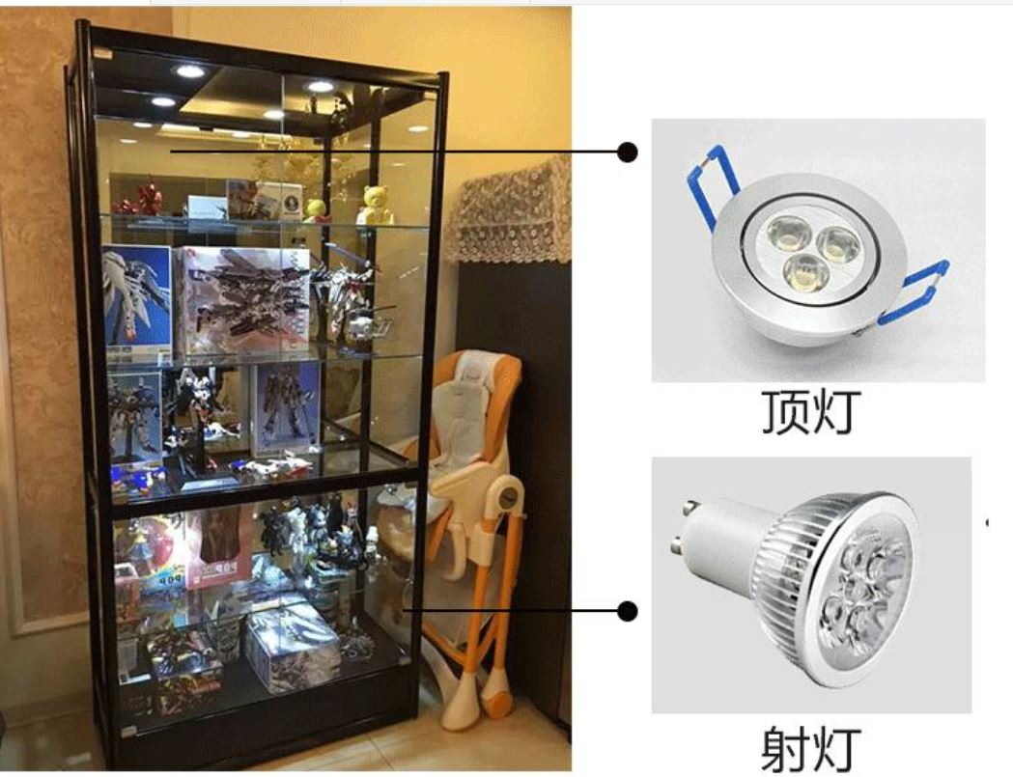 | 作品与证书展示 | 8
防静电工作台 | 尺寸：120*60*160。  要求：三层配灯，配有2个3孔插座，1个看板。  参考图：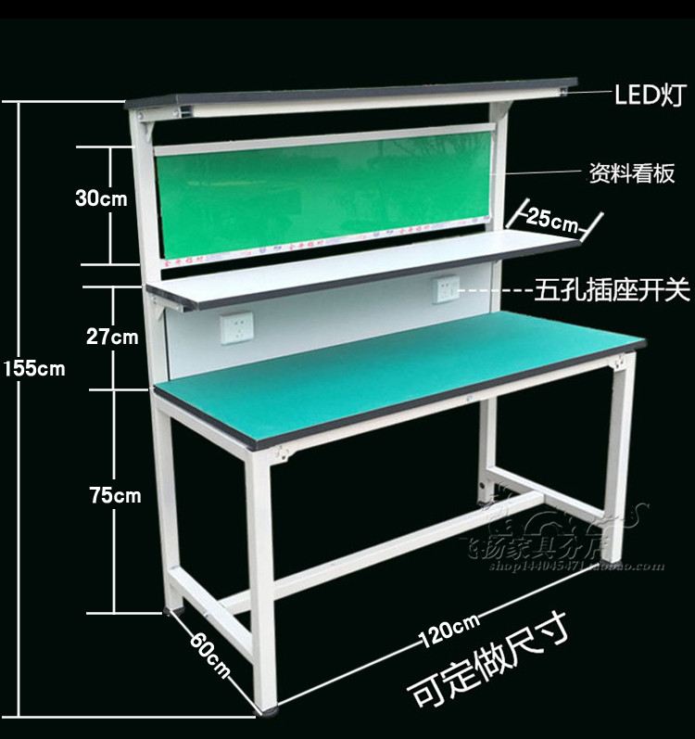 | 电路版焊接制作 | 6
重型工作台 | 尺寸：200*100*75。  要求：冷轧钢板，称重1000KG  参考图：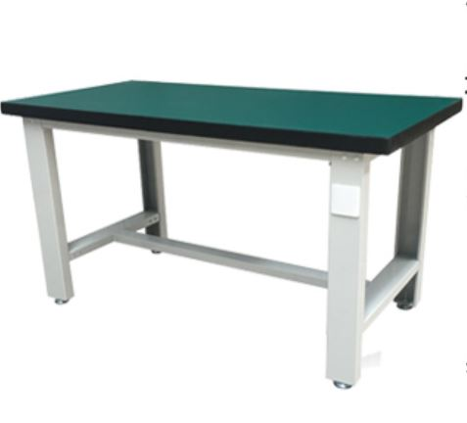 | 承载雕刻机和贴片机等中等重量设备 | 1
货架 | 尺寸：150*50*200。  参考图：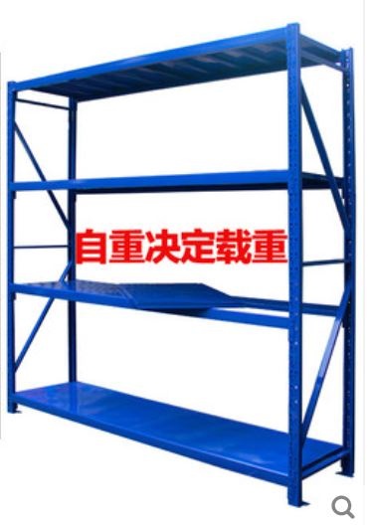 | 存放原材料设备附件工具等 | 2
精密雕刻机 |  | 电路版制作，机械零件加工。 | 1
  型号 | 晶研3040-2.2KW
  工作电压 | 220V
  主轴功率 | 2.2KW
  主轴转速 | 24000rpm
  夹头尺寸 | 1-13mm
  冷却系统 | 循环水冷系统
  加工精度 | 0.02-0.05mm
  重复精度 | 0.01-0.02mm
  机器重量 | 65kg
  滑台范围 | 300*400*100mm
全自动桌面贴片机 |  | 安装贴片元件 | 1
  型号 | 启和TVM802
  PCB面积 | 20*20mm~330*330mm
  XYZ轴移动范围 | 395*450mm
  吸嘴 | 两个
  贴装精度 | 0.025
  贴装速度 | 每小时6000颗
  控制方案 | 步进电机高压电机驱动器
  使用器件 | 0402~5050、sop、tqfp、QFN等常用器件
  料站 | 8mm料位38个，12mm料位6个，16mm料位2个
  视觉系统 | 高清晰ccd相机
  上下视觉 | 自动识别元器件位置和角度偏差，自动识别PCBmark点
  气泵 | 一台-92kPa真空泵、一台吹气泵
  功率 | 125w
  支持软件 | Protel99/Altiumdesigner/Eagle/Pads/allegre
高精密丝印台 |  | 制作电路板丝印层和锡膏涂装 | 1
  型号 | 正邦ZB2040H
  工作台尺寸 | 300*400MM
  最大印刷尺寸 | 250*400MM
  最大网框尺寸 | 370*470MM
  载物厚度 | 0-80MM
  工作台纵横调节 | 10MM
  印刷台高度 | 190MM
  重量 | 20kg
工控计算机 |  | 专用于控制雕刻机和贴片机 | 1
  型号 | 研皓ECC2606L-4G
  处理器 | 1.66G双核
  内存 | 2G
  硬盘 | 2.5寸1T
  工作温度 | -20°~80°
  工作震动 | 0.5g rms/5-500hz/random/opetating
回流焊机 |  | 电路板焊接 | 1
  型号 | 影显M962A+
  额定功率 | 1800w
  加热方式 | 红外辐射
  发热管数量 | 4个
  显示模式 | 图形+文本显示
  最高温度 | 300°
  可编程温度点数 | 45个
  存储曲线组数 | 50组
  有效焊接面积 | 380*320mm
  排烟方式 | 强制室外
超声波清洗机 | 总容量10L，内槽尺寸300*240*150。功率300W | 电路板清洗 | 1
3D打印机 |  | 打印测试零部件 | 1
  型号 | 闪铸Finder
  构建尺寸 | 140*140*140mm
  喷头数量 | 1个
  打印精度 | 0.2-0.4mm
  打印层厚 | 0.1-0.4mm
  运动速度 | 40~200mm/s
  喷头流速 | 24cc/h
  整机功率 | 150w
数显游标卡尺 | 0-150mm。 | 测量使用 | 1
热风枪 | 温度范围100-500度，风量最大120升/分钟。功率700W。 | 拆卸元件 | 1
热风枪支架 | 配用热风枪。 | 放置热风枪 | 1
高频焊台 |  | 焊接使用 | 2
  型号 | 快客TS2200
  功率 | 90w
  加热原理 | 高频涡流
  温度范围 | 100°~480°
  温度稳定度 | 正负2°
  焊嘴对地电阻 | 低于2欧姆
  焊嘴对地电势 | 低于2mV
  重量 | 3.2KG
  手柄型号 | TSS31A
  焊嘴型号 | 200H
  焊嘴/发热芯 | 分体式
万用表 | 优利德UT61E。 | 测量使用 | 2
频谱分析仪 |  | 射频信号测量分析 | 1
  型号 | 普源DSA815
  频率范围 | 9K-1.5GHZ
  分辨率带宽 | 10hz~1mhz
  相位噪声 | -80dBc/hz@10Khz
  显示平均噪声电平 | -155dBm（归一化到1hz）
电动吸锡器 |  | 用于拆卸分立元件 | 1
  型号名称 | 快客201B
  吸锡泵功率 | 12V2A
  加热功率 | 90W
  吸锡温度 | 200~450°
  吸锡泵真空度 | 600mmhg
  吸嘴对地电阻 | 低于2欧姆
  吸嘴对地电势 | 低于2mV
  重量 | 4kG
常用元器件及耗材 | 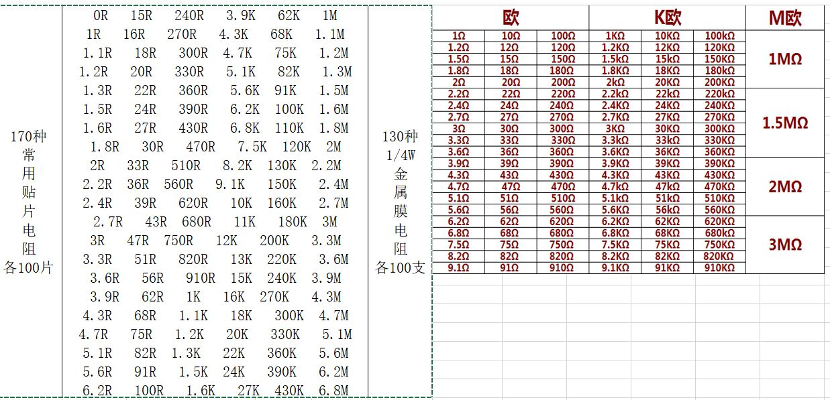  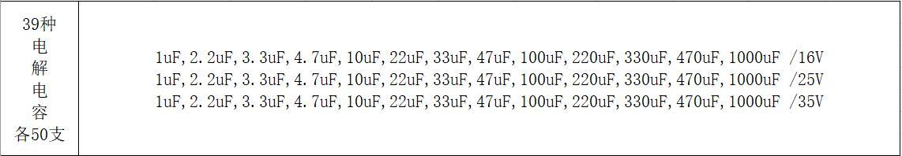  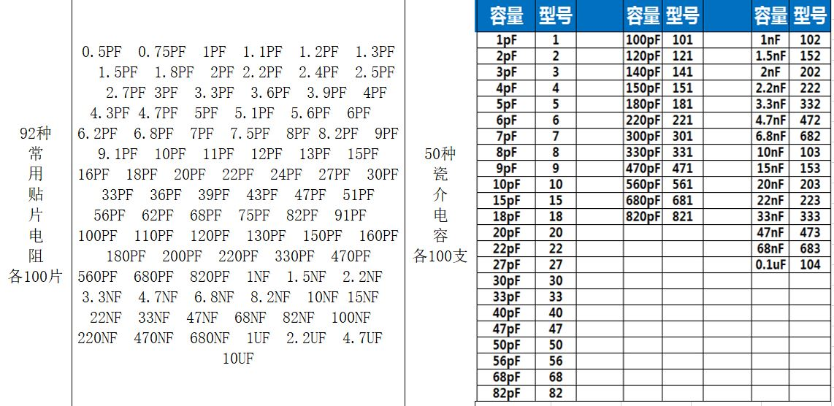  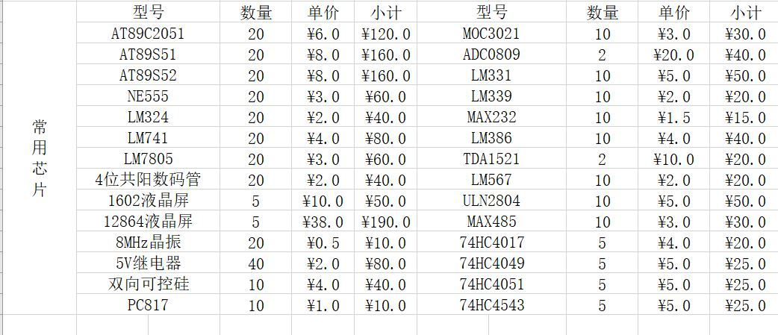  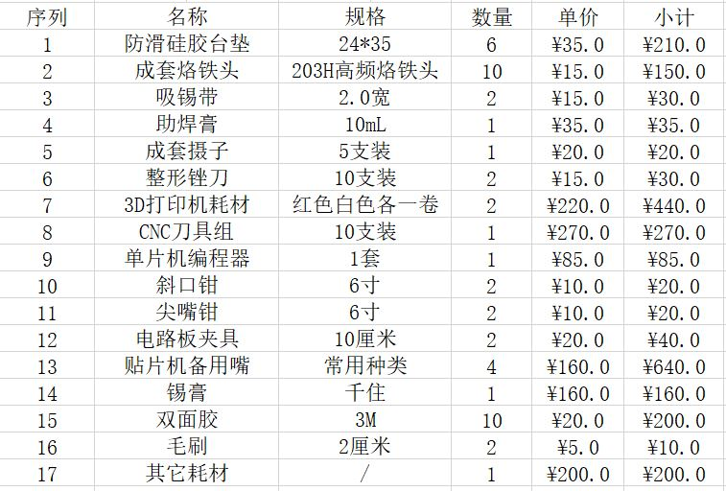  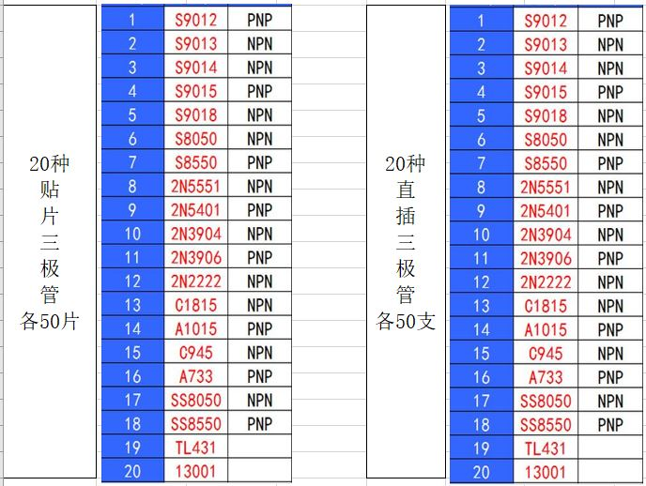 | 焊接使用的常见元器件 | 1

三、项目总体要求
- 项目内容及要求
    - 本技术文件是关于设备提供、安装、调试、以及后续维护工作；且同时包含功能及培训验收等各项工程内容的基本要求。
2）★交货期：签订合同后30天内安装调试完毕。
3)★质保期：要求1年质保
4)交货方式：交钥匙工程
5)付款方式：安装调试完毕，验收合格后十个工作日内付合同款的95%，余款质保期满后付清。
6)★售后服务要求：
如在使用过程中发生质量问题，乙方在接到甲方通知后1小时内作出实质性响应并提供应急策略，4小时内解决问题。如需现场服务的，到达现场时间应不大于5小时。保修期内出现设备故障，如在48小时内不能解决问题，应免费用同样的品牌、规格或更高的部件更换到位，保修服务由原厂提供。

第五章 谈判响应文件的组成和格式

竞争性谈判响应文件

（正或副本）

项 目 名 称：
项 目 编 号：

谈判供应商名称：
法定代表人：
委托代理人：
日 期：

响应文件主要目录

一、资格性和符合性检查响应对照表
二、资格证明文件
三、谈判响应函
四、谈判响应报价表
五、供货一览表
六、技术参数响应及偏离表
七、商务条款响应及偏离表
八、技术方案、服务承诺、培训承诺
一、资格性和符合性检查响应对照表
供应商全称（加盖公章）：
序号 | 资格和符合性检查响应内容 | 是否响应  （填是或者否） | 响应文件中的页码位置
1
2
3
4
5
6
7
8 | 谈判文件中的其他实质性要求

二、资格证明文件
1、资格条件证明文件目录
文件1 法人或者其他组织的营业执照、身份证（法人、授权委托人）等证明文件，自然人的身份证明（复印件）。
文件2 2015年度或2016年度的财务状况报告（复印件，成立不满一年不需提供）。
文件3 提供2017年3月至8月依法缴纳税收和社会保障资金的相关材料（复印件）。
文件4 提供具备履行合同所必需的设备和专业技术能力证明材料（复印件）。
文件5 参加政府采购活动前三年内在经营活动中没有重大违法记录的书面声明（原件，格式见附表）。
文件6 根据《最高人民检察院关于开展行贿犯罪档案查询工作的管理规定（暂行）》的规定，提交无行贿犯罪记录的证明（无行贿犯罪档案查询地点：谈判供应商当地检察机关；连云港市人民检察院职务犯罪预防处，联系电话：0518-85683570；登录http://218.94.117.252:12301/查询）
文件7 法定代表人授权书（委托时必须提供）（原件，格式见附表）。
文件8 提供LED显示屏生产厂家针对本项目的授权书原件和质保承诺函原件
文件9 其他需要提供的资格证明材料

一、法定代表人授权委托书

连云港市政府采购中心：
本授权书声明：注册于 （委托单位全称） 的法定代表人代表本公司授权（姓名和职务）为本公司合法代理人，就贵方组织的有关（采购项目名称、标段）项目（项目编号： ）的谈判采购及合同签订、执行、完成，以本单位名义处理一切与之有关的事务。
本授权书于 年 月 日签字（或盖章）生效，特此声明。

委托单位： （公章） 法定代表人签字（或盖章）：

签发日期： 年 月 日
__________________________________________________________________________________________
附：1、委托代理人工作单位： 职务：
身份证号码： 性别： 年龄：
2、委托人企业有效的营业执照号码：
地址： 经济性质：
注册资金： 经营方式：
经营范围：

说明：
1．委托书内容填写要明确，文字要工整清楚，涂改无效。
2．委托书不得转借、转让，不得买卖。
3．委托代理人根据授权范围，以委托单位的名义签订合同，并将此委托书提交给对方作为合同附件。
注：未按照本法定代表人授权委托书的格式要求填写法定代表人授权委托书的，将造成非实质响应谈判文件，作无效应答处理。

参加政府采购活动前 3 年内在经营活动中没有重大违法记录的书面声明

二、 声 明
我公司郑重声明：参加本次政府采购活动前 3 年内，我公司在经营活动中没有因违法经营受到刑事处罚或者责令停产停业、吊销许可证或者执照、较大数额罚款等行政处罚。

供应商名称（公章）：
授权代表签字：_______________________
日期：______年 月 日
三、谈判响应函
致：江苏省经贸技师学院
根据贵方的 （项目名称及项目编号）谈判文件，正式授权下述签字人_________ (姓名和职务)代表我方______________（供应商的名称），全权处理本次项目谈判采购的有关事宜。
据此函，__________（签字人）兹宣布同意如下：
1.按谈判文件规定的各项要求，向买方提供所需服务。
2.我们已详细审核全部谈判文件及其有效补充文件，我们知道必须放弃提出含糊不清或误解问题的权利。
3.我们同意从规定的响应文件接收截止时间起遵循本响应文件，并在规定的谈判有效期期满之前均具有约束力。
4.如果在响应文件接收截止时间后规定的谈判有效期内撤回响应文件或成交后拒绝签订合同，我们的谈判保证金可被贵方没收。
5.同意向贵方提供贵方可能另外要求的与谈判采购有关的任何证据或资料，并保证我方已提供和将要提供的文件是真实的、准确的。
6.一旦我方成交，我方将根据谈判文件的规定，严格履行合同的责任和义务，并保证在谈判文件规定的时间完成项目，交付买方验收、使用。
7.遵守谈判文件中要求的收费项目和标准。
8.与本谈判采购有关的正式通讯地址为：
地 址： 邮 编：
电 话： 传 真：
供应商开户行： 账 户：
法定代表人或授权代表姓名（签字）： 联系电话：
供应商名称（公章）：
日 期：________年____月____日

四、谈判响应报价表

项目名称：
项目编号： 分包号：
序号 | 设备名称 | 品牌型号 | 数量 |  | 单价  （万元） | 产地 | 单项  合计价  （万元） | 备注
总报价 |  |  |  | 人民币（大写）： 圆整  ￥：
法定代表人或者授权代表人（签字或盖章）：
谈判供应商全称（盖章）：
日期： 年 月 日
价格构成或报价要求：
1、此表可以根据需要自行增减行数，且该表报价非本次谈判中的最后报价。
2、项目如有分包，请各谈判供应商按投报的分包分别列表。

五、项目团队人员一览表

姓 名 | 本项目拟任  职 务 | 技术  职称 | 年龄 | 学历 | 主要资历及担任过的职务
注：1、如谈判供应商成交，本项目团队人员必须按本表承诺人员实际操作，不得随意更换；
2、参与本项目人员的社保缴纳证明、毕业证书、执业资格、职称证书和合同、规划文本扉页或获奖证书等能证明项目负责人身份的证明材料复印件附后，原件评审时现场备查。

供应商单位公章：
供应商代表签字：

六、 供货一览表（分包 ）
参加谈判供应商全称（加盖公章）：
项目名称与编号：
序号 | 设备名称 | 型 号 | 数量 | 产地 | 交货期 | 备注
法定代表人或授权代表（签字或盖章）
年 月 日

注：请各参加谈判供应商按投报的分包分别列表！

七、技术参数响应及偏离表（分包 ）
参加谈判供应商全称（加盖公章）：
项目名称与编号：
序号 | 货物或设备名称 | 规格 | 谈判文件要求参数 | 响应货物设备实际参数（与谈判文件要求一一对应） | 超出、符合或偏离 | 原因
备注
法定代表人或授权代表（签字或盖章）
日期： 年 月 日

注：1、按照基本技术要求详细填列；
2、行数不够，可自行添加。
3、技术偏离表应针对项目需求逐条应答。

八、商务条款响应及偏离表（分包 ）
参加谈判供应商全称（加盖公章）：
项目名称与编号：
项目 | 竞争性谈判文件要求 | 是否响应 | 谈判供应商的承诺或说明
质保期
售后技术服务要求
交货时间及地点 | （合同签订后 天内）交货；地点：
付款条件 | 货到验收合格后七个工作日内支付合同总额  的 %，安装调试完毕正常运行一个月后支付总额的 %（不计息）。
备品备件及耗材等要求
其他
法定代表人或授权代表签字：
九、技术方案、服务承诺、培训承诺
（内容格式自定）

